EMEI JARDIM SANTA EMÍLIA
PROFESSORAS: RENATA E PATRÍCIA.- JDI A/B

PLANEJAMENTO: 04/10/21 A 08/10/2021

OLÁ CRIANÇAS!!!! TUDO BEM COM VOCÊS?
ESSA SEMANA VAMOS CONHECER OS MEIOS DE TRANSPORTE QUE NOS LEVAM DE UM LADO PARA OUTRO.

04/10
VÍDEO: “AQUILO QUE TE MOVE”
https://youtu.be/AlH-BTDX22Q

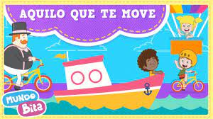

ATIVIDADE: UTILIZANDO FIGURAS GEOMÉTRICAS, FORME UM MEIO DE TRANSPORTE QUE VOCÊ GOSTE.
PODE SER: BICICLETA, TREM, BARCO, CARRO, ÔNIBUS; AVIÃO, ENTRE OUTROS.
EXEMPLO:

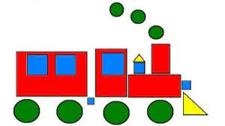
05/10

VÍDEO: “MEIOS DE TRANSPORTE TERRESTRE PARA CRIANÇAS.”

https://youtu.be/oEi7COjBrTk

ATIVIDADE: OBSERVE OS MEIOS DE TRANSPORTES E FAÇA NÚMERO DE RODAS QUE ELES TÊM.

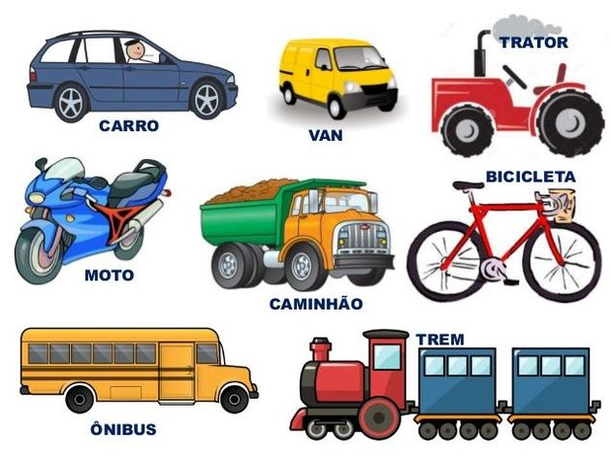
06/10

VÍDEO: “MEIOS DE TRANSPORTE AQUÁTICOS PARA CRIANÇAS”

https://youtu.be/oRbOej0gpvU

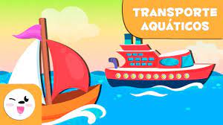

ATIVIDADE: FAZER UM BARQUINHO DE DOBRADURA.
SIGA O PASSO-A-PASSO QUE SUA PROFESSORA VAI ENVIAR NO GRUPO DE WHATSAPP DA CLASSE...

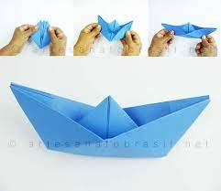

07/10

VÍDEO: “ MEIOS DE TRANSPORTE AÉREOS PARA CRIANÇAS”

https://youtu.be/ZFsMOaXZRao

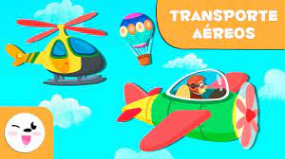

ATIVIDADE: CONFECCIONAR UM AVIÃO USANDO MATERIAL RECICLAVÉL.
USE SUA CRIATIVIDADE...

EXEMPLOS:

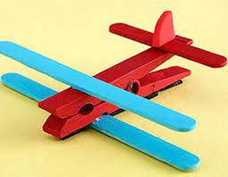

08/10

VÍDEO: “DIRIGINDO MEU CARRO”

https://youtu.be/-yGoFKqJjTU

ATIVIDADE: CONFECCIONAR UM CARRO DE BRINQUEDO, USANDO CAIXA GRANDE DE PAPELÃO, DE MODO QUE A CRIANÇA CAIBA DENTRO.
EXEMPLOS:

